RAPORT LUNAR PRIVIND
STAREA FACTORILOR DE MEDIU ÎN JUDEŢUL COVASNA

luna februarie 2018 –

I. MONITORIZAREA CALITĂŢII AERULUI

La nivelul judeţului Covasna evaluarea calităţii aerului ambiental are la bază atât rezultatele măsurătorilor manuale cât şi cele automate, obţinute de la punctele de monitorizare amplasate pe teritoriul judeţului.

I.A MONITORIZAREA MANUALĂ

a) Monitorizarea indicatorilor dioxid de azot şi amoniac ( NO₂, NH₃) se face prin probe de lungă durată (24h) care se efectuează în punct fix, la sediul APM Covasna, din municipiul Sfântu Gheorghe.

Valorile medii lunare determinate sunt cele din tabelul de mai jos :

FEBRUARIE | NO₂ | NH3
FEBRUARIE | µg/m³
Valoare medie în municipiul Sf. Gheorghe | 33,0 | 16,50
Număr determinari | 20 | 20
Valoare maximă | 87,55 | 41,92
Concentrația maximă admisă (CMA) | 100 | 100
Număr depășiri ale CMA zilnice | 0 | 0

b) Monitorizarea indicatorului pulberi sedimentabile în 10 puncte de monitorizare (3 puncte în Tg. Secuiesc, 2 puncte în Sfântu Gheorghe, 2 puncte în Baraolt, şi câte un punct în Covasna, Întorsura Buzăului și Moacșa). În luna FEBRUARIE 2018 s-au efectuat 10 determinări de pulberi sedimentabile. Nu au fost înregistrate depăşiri ale concentraţiei maxime admisibile prevăzută în STAS 12574/1987 (17 g/mp/lună)

Nr  crt | Punct de recoltare | Perioada de recoltare | Pulberi sedimentabile, g/mp/lună
Concentraţia maximă admisă |  |  | 17,0
1 | Baraolt, str. Libertății, nr.26 A | 31.01.18-28.02.18 | 0,62
2 | Baraolt, str. Kossuth Lajos, nr. 50 B | 31.01.18-28.02.18 | 7,71
3 | Tg. Secuiesc, str. Brazilor nr. 18 | 31.01.18-27.02.18 | 2,28
4 | Tg. Secuiesc, str. Ady Endre, nr. 10 | 31.01.18-27.02.18 | 3,54
5 | Tg. Secuiesc, str. Feher Martok, nr. 5 | 31.01.18-27.02.18 | 1,69
6 | Covasna, str. Secuilor, nr. 1 | 31.01.18-27.02.18 | 0,45
7 | Sfântu Gheorghe, str. Țigaretei, nr. 73 | 31.01.18-28.02.18 | 2,70
8 | Sfântu Gheorghe, Bd. Grigore Bălan 10 | 31.01.18-27.02.18 | 1,56
9 | Întorsura Buzăului,str. Barcani, nr. 1 | 31.01.18-27.02.18 | 0,71
10 | Moacșa, ferma Agricolă “Deszka” | 31.01.18-27.02.18 | 5,00

Tabel nr. 1 Evoluţia mediilor lunare a pulberilor sedimentabile în județul Covasna

Luna | Pulberi sedimentabile
Decembrie 2017 [ media] | 1,474 g/ m²/lună
Ianuarie 2018 [ media] | 3,130 g/ m²/lună
Februarie 2018 [ media] | 2,493 g/ m²/lună

Figura nr. 1 Evoluţia mediilor lunare a pulberilor sedimentabile în județul Covasna

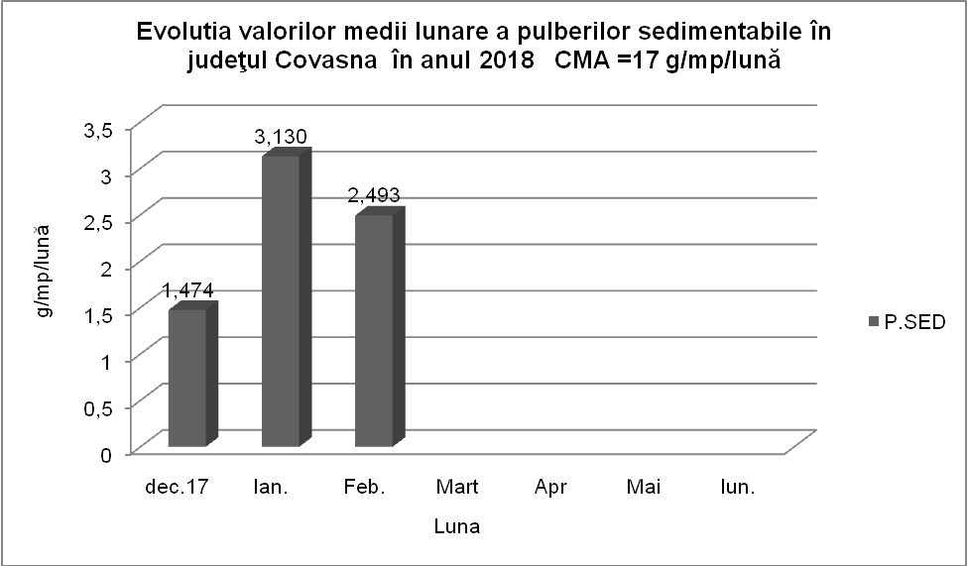

Figura nr.2. Evoluţia mediilor lunare ale pulberilor sedimentabile în zona oraşului Sfântu Gheorghe
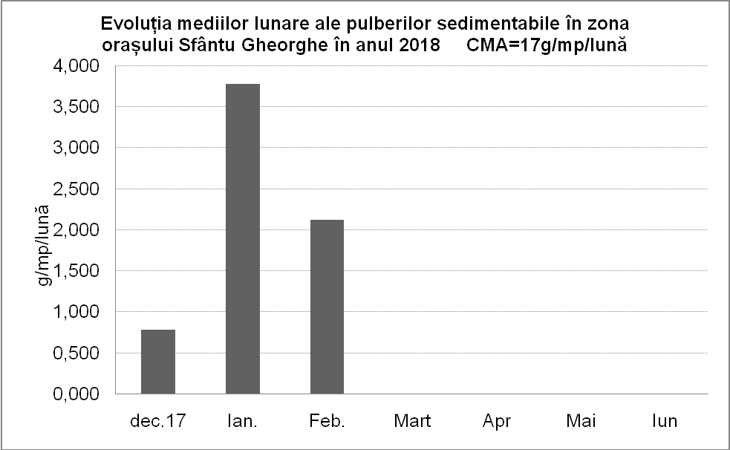

Figura nr.3. Evoluţia mediilor lunare ale pulberilor sedimentabile în zona oraşului Tg. Secuiesc
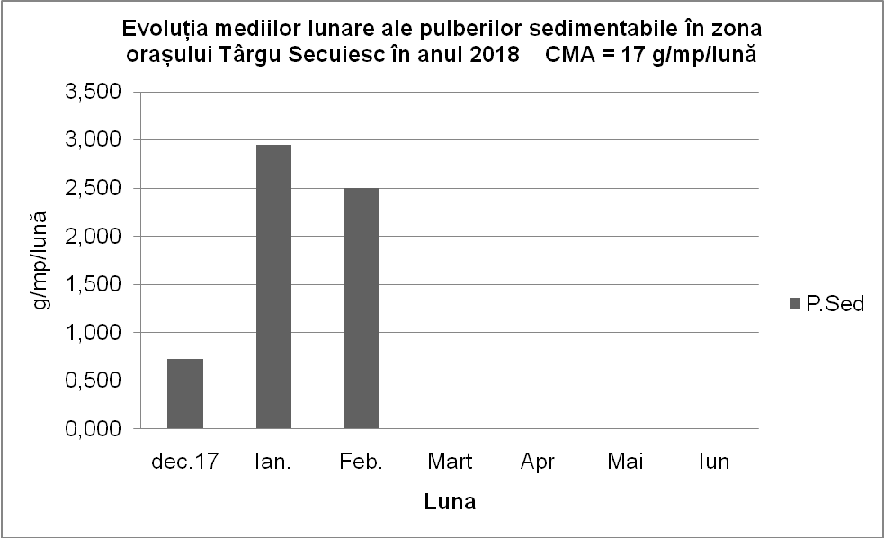

Figura nr.4. Evoluţia mediilor lunare ale pulberilor sedimentabile în zona oraşului Baraolt
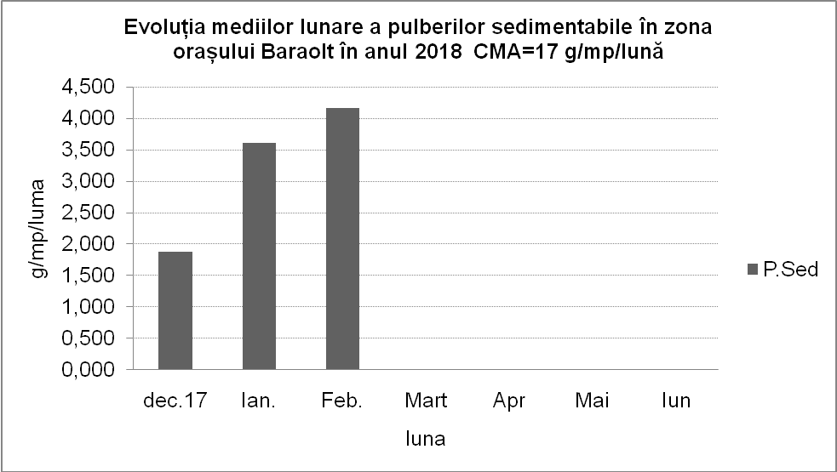

Figura nr.5. Evoluţia mediilor lunare ale pulberilor sedimentabile în zona oraşului Covasna
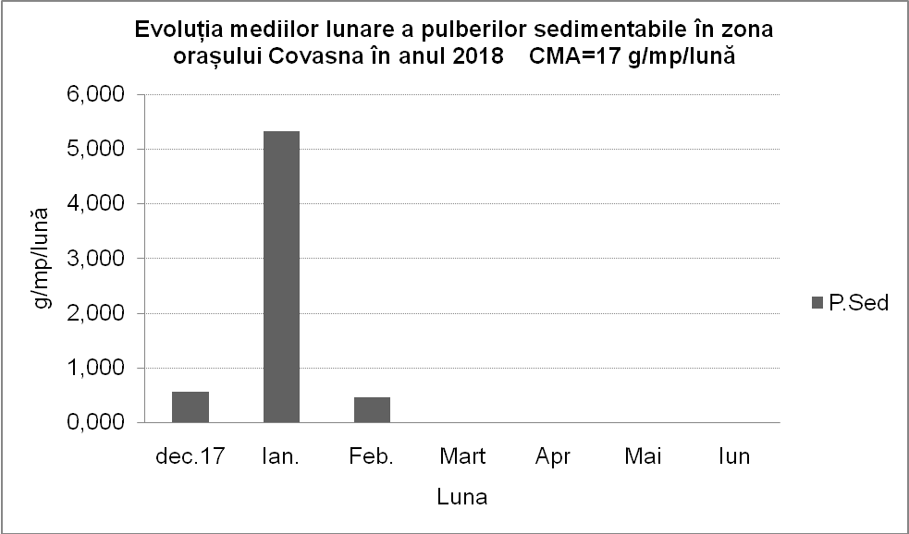

Figura nr.6. Evoluţia mediilor lunare ale pulberilor sedimentabile în zona oraşului Întorsura Buzăului
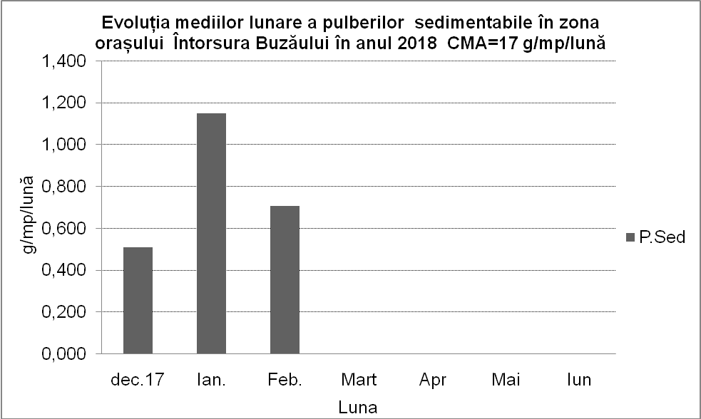

Tabel nr. 2 Evoluţia lunară a mediilor pulberilor sedimentabile pe zone, [g/ m²/lună
Luna /zona | Sfântu Gheorghe | Târgu  Secuiesc | Baraolt | Întorsura Buzăului | Covasna | Moacșa | Media judeţ
Decembrie  2017 [g/m²/lună] | 0,790 | 0,730 | 1,875 | 0,510 | 0,560 | 4,380 | 1,474
Ianuarie  2018 [g/m²/lună] | 3,780 | 2,953 | 3,605 | 1,150 | 5,330 | 1,960 | 3,130
Februarie  2018 [g/m²/lună] | 2,130 | 2,503 | 4,165 | 0,710 | 0,450 | 5,000 | 2,493

Din graficele cu valori medii lunare pentru pulberi sedimentabile se observă faţă de luna precedentă:
- Scădere a valorilor pulberilor sedimentabile în punctele de prelevare situate în zona localităţilor: Sfântu Gheorghe, Tg.Secuiesc, Intorsura Buzaului și Covasna.
- Creştere a valorilor pulberilor sedimentabile în punctele de prelevare situate în zona localităţii: Baraolt și Moacșa.

I.B MONITORIZAREA PRIN STAŢIA AUTOMATĂ

La sfârşitul anului 2007, în judeţul Covasna a fost amplasată o staţie automată de monitorizare a calităţii aerului de tip fond regional, care face parte din reţeaua naţională de monitorizare a calităţii aerului. Locaţia staţiei de monitorizare este în Sfântu Gheorghe, str. Lunca Oltului f.n. Poluanţii monitorizaţi continuu sunt: SO2, NO2/NOx, CO, ozon, benzen şi pulberi în suspensie PM10.
Rezultatele înregistrate în această lună sunt prezentate în tabelul de mai jos şi sunt raportate la valorile limită prevăzute în Legea 104/2011 privind calitatea aerului înconjurător.

Tabel nr.3 Indicatori aer, la staţia de monitorizare a calităţii aerului, de fond regional, Sfintu Gheorghe, jud. Covasna

Luna/ medie indicator  [UM] | SO₂  µg/m³ | CO  µg/m³ | NO₂  µg/m³ | O₃  µg/m³ | Benzen  µg/m³ | PM₁₀  µg/m³
Decembrie 2017 [ media] | 10,64 | 0,43 | 21,98 | 26,75 | 0,26 | 30,89
Ianuarie 2018 [ media] | 6,37 | 0,12 | 12,28 | 47,89 | 1,78 | 22,93
Februarie 2018 [ media] | 8,42 | 0,21 | 10,21 | 51,58 | 3,33 | 24,27

Nu s-au înregitrat depăşiri ale valorilor limită la indicatorii: SO₂, CO, NO₂, O₃, benzen. S-au înregitrat doua depăşiri ale valorilor limită la indicatorul PM₁₀ gravimetric.

Evoluţia indicelui general de calitatea aerului la staţia din reţeaua locală de monitorizare :

Interpretarea datelor de calitatea a aerului furnizate de staţiile automate de monitorizare în vederea facilitării informării publicului se face zilnic utilizând indicele general de calitate a aerului conform Ordinului 1095/2007.
Indicele general descrie starea globală a calităţii aerului în aria de reprezentativitate a fiecărei staţii şi se defineşte ca fiind cel mai mare dintre indicii specifici corespunzători poluanţilor monitorizaţi. Indicele specific se stabileşte prin încadrarea concentraţiilor poluanţilor monitorizaţi în domenii definite în normativ, pe baza cărora s-a adoptat sistemul calificativelor şi codul culorilor astfel:
Toate datele înregistrate sunt transmise către baza de date centrală şi pe un site dedicat informării publicului cu privire la calitatea aerului înconjurător (www.calitateaer.ro), care poate fi accesat de orice persoană interesată, pentru a afla nivelul concentraţiilor de poluanţi în aerul înconjurător, înregistrate în ultima oră şi, respectiv, în ultimele 24 de ore.
În conformitate cu Ordinul MMDD nr. 1095/2007, pentru a se putea calcula indicele general trebuie să fie disponibili cel puţin 3 indici specifici corespunzători poluanţilor monitorizaţi.
Evoluția indicelui general de calitatea aerului pentru luna decembrie este prezentată în graficul de mai jos:

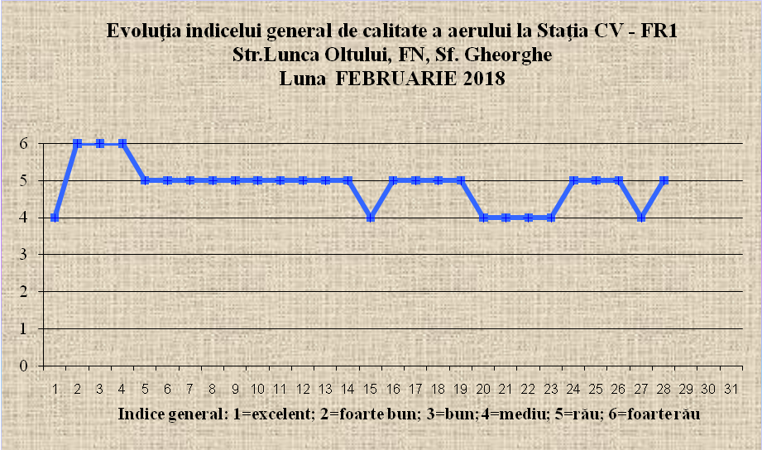

II. MONITORIZAREA ZGOMOTULUI

În cursul lunii februarie nu s-au efectuat măsurători ale nivelului de zgomot.

III. MONITORIZAREA CALITĂŢII PRECIPITAŢIILOR

Pentru determinarea calității precipitațiilor a fost stabilit 1 punct de monitorizare la sediul APM Covasna. Se fac determinări pentru 10 indicatori – pH, NO3, NO2, Conductivitate, Alcalinitate/Aciditate, SO4, Pb, Cd, Cr, Ni.

În luna februarie 2018 s-au efectuat 20 determinări pentru calitatea precipitațiilor .

IV. MONITORIZAREA RADIOACTIVITĂŢII FACTORILOR DE MEDIU

Staţia de supraveghere a radioactivităţii factorilor de mediu din puncte fixe, amplasată în Sf. Gheorghe monitorizează evoluţia radioactivităţii în timp a factorilor de mediu şi debitul dozei gama din mediul înconjurător.

V. PROTECŢIA NATURII

În cursul lunii februarie s-au realizat următoarele activităţi:
- au fost evaluate o pagubă produsă de animale sălbatice în culturile agricole sau animalelor domestice. În cursul anului 2018 au fost sesizate 5 cazuri de pagube produse de animale sălbatice în culturile agricole sau animalelor domestice.
- Compartimentul C.F.M. continuă implementarea Proiectului WolfLife prin următoarele acţiuni în cadrul proiectului WOLFLIFE: A1 - Evaluarea stării de conservare a populaţiei de lupi, C1 – Practici privind cele mai bune metode de evaluare a populaţiei de lupi, E8 – Promovarea conceptelor despre lupi în şcoli şi E4 - Conştientizare
- Au fost întocmite o autorizaţie pentru recoltare/capturare sau comercializare exemplare din flora şi fauna sălbatică.
- Totodată au fost întocmite 4 de vedere către Serviciul Avize, acorduri, autorizaţii.
- Ieşiri pe teren 5: din care 2 în cadrul programului Wolflife, 2 deplasări pentru verificarea solicitărilor de tăiere/toaletare arbori și o evaluare a pagubelor făcute de animalele sălbatice.
- Participare la cursul Planuri de management (proiectul SIPOCA 22) - Bucuresti.
- Participare la două întâlniri ale fermierilor din județul Covasna.

VI. SITUAŢIA DEŞEURILOR

În cursul lunii februarie s-au realizat următoarele activităţi mai importante:
- Actualizare date privind situaţia operatorilor economici autorizaţi să desfăşoare activitatea de colectare/tratare vehicule scoase din uz (VSU);
- Deschidere sesiune de raportare în cadrul proiectului SIM pentru anul 2016 privind DEEE
-Deschidere sesiune de raportare in cadrul proiectului SIM pentru anul 2016 privind VSU
- Verificarea şi aprobarea Formularelor pentru aprobarea transporturilor de deşeuri periculoase-4

În luna februarie 2018, prin operatorii de salubrizare, au fost colectate separat de la populaţie următoarele categorii şi cantităţi de deşeuri:

Cantităţi colectate selectiv- februarie 2018

Operator de salubrizare | PET,  tone | Plastic,  tone | Hartie-carton,  tone | Sticla,  tone | Metal –deşeu ambalaj, tone
SC Tega SA Sfantu Gheorghe  (Sf. Gheorghe şi mare parte din mediu rural) | 84.5 | 0.0 | 121.5 | 38.94 | 0.0
SC Gosp-Com SRL Tg. Secuiesc  (Tg. Secuiesc şi parţial mediu rural din zonă) | 5.84 | 1.43 | 19.09 | 1.06 | 0.005
SC Gos-Trans-Com SRL, Covasna | 2.5 | 1.82 | 1.32 | 0.5 | 0.72
SC Salubritatea IBSV, Intorsura Buzaului | 0.0 | 1.9 | 1.6 | 0.0 | 0.0
TOTAL FEBRUARIE 2018 | 92.84 | 5.15 | 143.51 | 40.5 | 0.725

VI. APĂ

Monitorizarea calităţii apelor în judeţul Covasna se efectuează, conform „Manualului de Operare a Sistemului de Monitoring”, de către SGA Covasna

VII. SOL

În luna februarie 2017 nu s-au efectuat analize de sol.

Întocmit
Boariu Dan

